Instalare dependințe și configurare proiect

Pașii de instalare

Pasul 1: Instalează Python

Descarcă Python:

Accesează site-ul oficial [Python](https://www.python.org/downloads/) și descarcă versiunile 3.10 și 3.8 pentru sistemul de operare folosit (Windows, macOS sau Linux).

Instalează Python:

Urmărește instrucțiunile de instalare de pe site-ul Python. Asigură-te că bifezi opțiunea care adaugă Python la sistemul tău PATH în timpul instalării.

Pentru a verifica versiunea instalată a Python, deschide terminalul sau linia de comandă și folosește:



Pasul 2: Instalează PyCharm

Descarcă PyCharm:

Accesează site-ul [PyCharm](https://www.jetbrains.com/pycharm/download/?section=windows) și descarcă versiunea Community Edition, care este gratuită.

Instalează PyCharm:

Urmărește instrucțiunile de instalare de pe site-ul PyCharm.

Pasul 3: Instalează distribuția miniconda

Descarcă Miniconda:

Accesează site-ul [Conda](https://conda.io/projects/conda/en/latest/user-guide/install/index.html) și descarcă distribuția miniconda, vezi link [download miniconda](https://docs.conda.io/projects/miniconda/en/latest/).

Instalează Miniconda:

Urmărește instrucțiunile de instalare de pe site-ul PyCharm.

**Pasul 4: Crearea mediului virtual cu** miniconda

Deschide Terminalul Anaconda Prompt:

Deschide terminalul sau linia de comandă pe computerul tău.

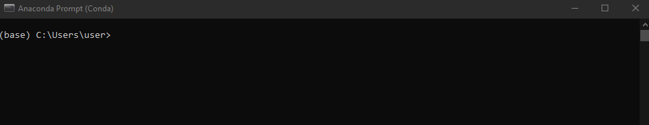

Navighează în Directorul Proiectului:

Utilizează comanda cd pentru a naviga în directorul proiectului.

De exemplu:



Creează și Activează Mediu Virtual cu miniconda:

Folosește comanda conda create pentru a crea un mediu virtual și specifică versiunea de Python 3.10 sau 3.8:



**Activează mediul virtual:**



Pasul 5: Instalează dependințele

**Pentru a instala bibliotecile necesare aveți două posibilități:**

**Instalează din requirements.txt:**

**După ce ai activat mediul virtual, poți instala dependințele proiectului folosind pip sau conda:**

**Exemplu folosind comanda pip install:**



**Instalare manuală:**

**Pentru a instala librăriile individual, folosește comanda pip sau conda:**

**Exemple folosind comanda pip install:**





Pașii de configurare

Dacă proiectul nu este pe GitHub și este furnizat sub formă de arhivă, ai nevoie să extragi conținutul arhivei înainte de a putea lucra cu el. Iată cum poți face asta:

Pasul 1: **Descarcă și Extrage Arhiva**

**Descarcă arhiva care conține proiectul pe computerul tău.**

**După ce ai descărcat arhiva, utilizează un program de arhivare/dezarhivare (cum ar fi WinRAR, 7-Zip sau File Explorer în Windows) pentru a extrage conținutul.**

Pasul 2: **Deschide Proiectul în PyCharm**

**Deschide PyCharm și alege opțiunea de a deschide un proiect existent.**

**Navighează către directorul unde ai extras conținutul arhivei și selectează folderul proiectului.**

Pasul 3: **Configurarea Proiectului**

**Specifică interpretorul Python din mediu folosind drumul către executabilul Python din mediu (env/bin/python sau env\Scripts\python.exe).**

**Pasul 4: Configurare Miniconda în Pycharm**

**Mergi la "Settings" (File -> Settings pe Windows/Linux, sau PyCharm -> Preferences pe Mac).**

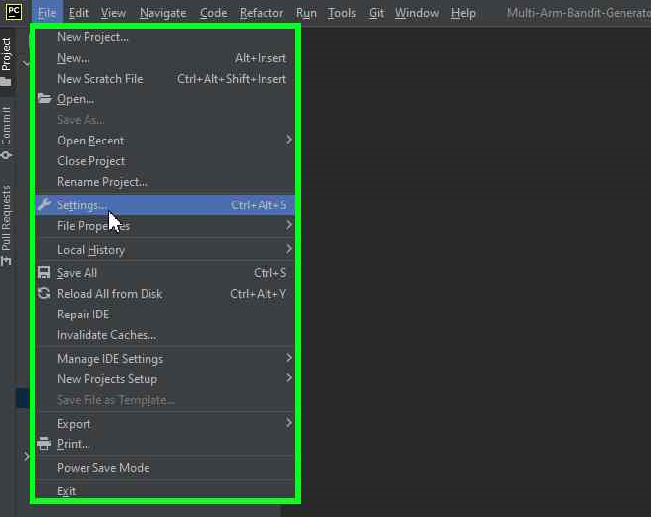

**Navighează la "Project: nume_proiect -> Python Interpreter".**

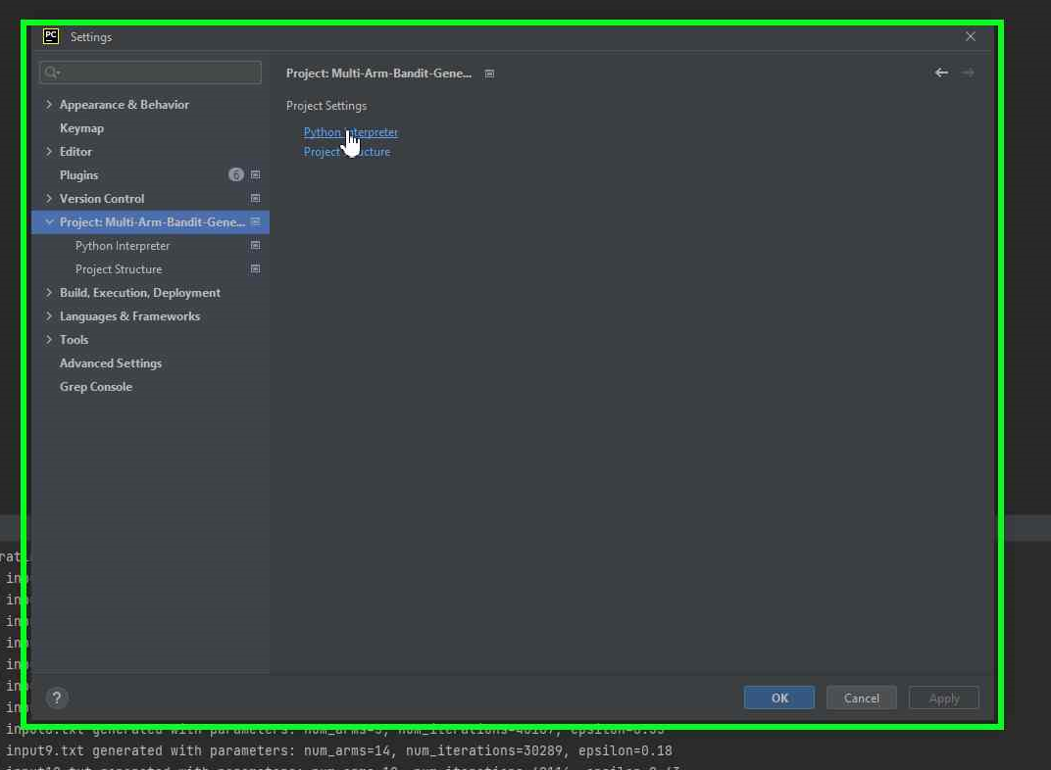

**Alege iconița de roată dințată și selectează "Add" pentru a adăuga un interpretor.**

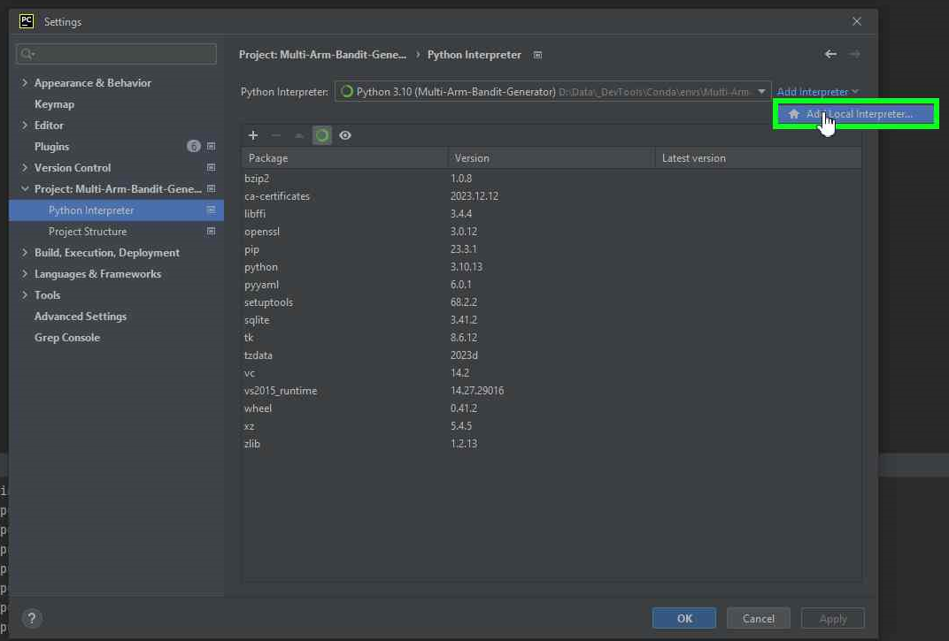

**Selectează "Conda Environment" și alege mediu folosind butonul cu trei puncte.**

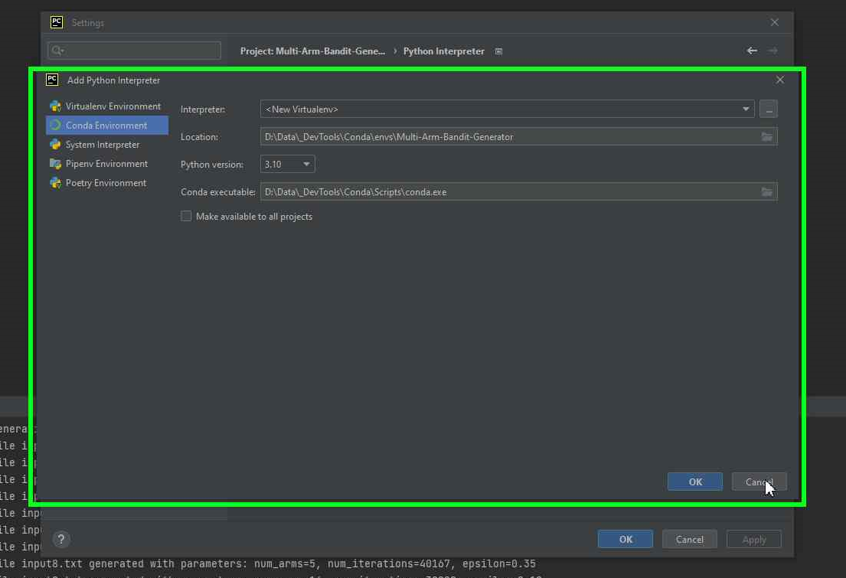

**Pasul 5: Rularea scriptului**

**Asigură-te că scripturile sau fișierele principale sunt configurate corect. Rulează proiectul pentru a verifica dacă totul funcționează.**

**Rulează Scriptul:**

**Când fișierul este deschis, poți observa butonul de "Run" în partea dreaptă sus a ferestrei de editare a codului.**

**Apasă pe butonul "Run" pentru a rula scriptul.**

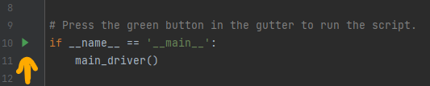

**Verifică Configurarea:**

**Verifică consola de ieșire și consolele de erori pentru a identifica eventuale probleme. Asigură-te că variabilele de mediu și setările proiectului sunt corect configurate.**

**! REFERINȚE !**

**Vezi documentele *README.pdf* ale fiecărui proiect care îți oferă acces la informații mai detaliate despre manualul de utilizare al fiecărei aplicații.**